《数字电子技术》课程教学大纲

大纲执笔人：吴一帆 大纲审核人：王创新

课程编号：0809000315
英文名称：Digital Electronic Technology
学分： 3
总学时：48 。其中，讲授 48 学时
适用专业: 自动化、测控技术与仪器、电子信息科学与技术、光信息科学与技术等专业本科二年级或三年级学生。
先修课程： 高等数学、电路分析、大学物理、模拟电子技术

一、课程性质与教学目的

《数字电子技术》是自动化、测控技术与仪器等专业本科生的一门主要技术基础课，是现代新兴技术如计算机技术、信息技术等的基础，是一门必修课。学习电子技术课程，对培养学生的科学思维能力，树立理论联系实际的工程观点和提高学生分析和解决问题的能力，具有极其重要的作用。
《数字电子技术》是电子技术基础系列课程中重要的组成部分。通过本课程的学习，应使学生掌握数字电子技术的基本概念、基本原理和基本分析方法，以及典型电路的设计方法和基本的实验技能, 能准确设计简单数字电路，能利用所学知识进行电子综合设计，为今后的学习和解决工程实践中所遇到的数字系统问题打下坚实的基础。
二、基本要求
通过本课程的学习应达到下列要求：
1、掌握逻辑代数的基本定律、规则和基本公式，掌握逻辑问题的描述方法和逻辑函数的化简方法。
2、掌握常用的半导体器件的开关特性和主要参数，了解数字集成电路结构和工作原理，掌握其性能和使用方法。掌握基本逻辑门电路的逻辑功能和特点和符号，了解逻辑门电路的结构、特性，能够根据应用正确选择数字逻辑器件。
3、掌握组合逻辑电路的一般分析和设计方法，掌握组合逻辑器件的功能极其描述方法。了解常用组合逻辑器件的逻辑功能及其特点，能够正确使用集成组合逻辑器件实现相关应用。
4、掌握触发器的逻辑功能及时序特性、逻辑符号，了解各类触发器逻辑功能转换。
5、掌握时序逻辑电路的一般分析和同步时序逻辑电路的设计方法，掌握时序逻辑器件的功能极其描述方法。了解常用时序逻辑器件的逻辑功能及特点，能够正确使用集成组合逻辑器件实现相关应用。
6、了解静态和动态存储器的基本组成结构、存储原理，掌握存储器的存储容量和字节长度的扩展方法。
7、理解可编程电路的基本单元、掌握只读存储器和可编程阵列逻辑PAL、通用阵列逻辑GAL、可擦除可编程逻辑器件EPLD、现场可编程门阵列FPGA的应用。
8、了解脉冲波形的产生和整形的概念、工作原理，了解555时基电路的组成，掌握555时基电路的三种基本应用。
9、了解数/模和模/数转换基本概念和方法，掌握R-2R电阻变换网络原理和数/模变换电路。了解常用A/D和D/A集成电路及其应用。
三、重点与难点
1、重点内容：逻辑函数的表示方法及其化简、TTL门电路和CMOS门电路的基本工作原理和外特性、组合逻辑电路的分析、设计方法及其应用、触发器的动作特点和逻辑功能的描述方法、同步时序逻辑电路的分析、设计方法及其应用、脉冲电路的分析方法和555定时器原理、特点及其应用、存储器的工作原理、特点及应用、D/A和A/D转换器的基本工作原理。
2、难点内容：TTL门电路的外特性、逻辑设计中的逻辑抽象、MSI器件的附加控制端的功能、各类电路结构的触发器所具有的动作特点、同步时序逻辑电路的分析、设计方法、脉冲电路的波形分析方法、可编程ROM的可编程原理、D/A和A/D转换器内部电路结构和详细工作过程。

四、教学方法
本课程理论与实践并重。采用电化教学、多媒体教学的课堂讲授和采用现场演示教学以及与实际操作相结合的实验教学。
实验课单独设课，重视实验内容与讲课内容的密切结合。
重视作业与习题。由于课时紧张，大纲中没有安排习题课的课时，教师应根据学生掌握知识情况适当插入习题内容的讲解。

五、课程知识单元、知识点及学时分配
知识单元 |  | 知识点 |  | 讲课
序号 | 描述 | 序号 | 描述 | 讲课
1 | 数字电子技术概论 | 1 | 课程内容、任务和学习方法 | 2
1 | 数字电子技术概论 | 2 | 数制和码制 | 2
1 | 数字电子技术概论 | 3 | 常用的编码 | 2
2 | 逻辑代数基础 | 1 | 逻辑代数的基本定律、规则和基本公式 | 8
2 | 逻辑代数基础 | 2 | 掌握逻辑问题的描述方法 | 8
2 | 逻辑代数基础 | 3 | 逻辑函数的公式法化简方法 | 8
2 | 逻辑代数基础 | 4 | 逻辑函数的卡诺图化简方法 | 8
3 | 门电路 | 1 | 常用的半导体器件的开关特性和主要参数，数字集成电路结构和工作原理 | 2
3 | 门电路 | 2 | 基本逻辑门电路的逻辑功能、特点及符号，逻辑门电路的结构、特性 | 2
4 | 组合逻辑电路 | 1 | 组合逻辑电路的一般分析和设计方法，组合逻辑器件的功能极其描述方法 | 8
4 | 组合逻辑电路 | 2 | 组合逻辑器件的功能极其描述方法，常用组合逻辑器件的逻辑功能及其特点 | 8
4 | 组合逻辑电路 | 3 | 常用组合逻辑器件的逻辑功能及其特点，使用集成组合逻辑器件实现相关应用。 | 8
5 | 触发器 | 1 | 触发器的逻辑功能及时序特性 | 4
5 | 触发器 | 2 | 各类触发器的逻辑符号及逻辑功能转换 | 4
6 | 时序逻辑电路 | 1 | 时序逻辑电路的一般分析和同步时序逻辑电路的设计方法 | 8
6 | 时序逻辑电路 | 2 | 时序逻辑器件的功能极其描述方法，常用时序逻辑器件的逻辑功能及特点 | 8
6 | 时序逻辑电路 | 3 | 常用时序逻辑器件的逻辑功能及特点，使用集成组合逻辑器件实现应用。 | 8
7 | 半导体存储器 | 1 | 静态和动态存储器基本组成结构、存储原理 | 2
7 | 半导体存储器 | 2 | 存储器的存储容量和字节长度的扩展方法 | 2
8 | 可编程逻辑器件 | 1 | 可编程电路的基本单元、只读存储器和可编程阵列逻辑PAL | 4
8 | 可编程逻辑器件 | 2 | 通用阵列逻辑GAL、可擦除可编程逻辑器件EPLD、现场可编程门阵列FPGA的应用。 | 4
9 | 脉冲波形的产生和整形 | 1 | 脉冲波形的产生和整形的概念、工作原理 | 6
9 | 脉冲波形的产生和整形 | 2 | 555时基电路的组成及应用。 | 6
10 | 数模和模数转换 | 1 | 数/模和模/数转换基本概念和方法，掌握R-2R电阻变换网络原理和数/模变换电路 | 4
10 | 数模和模数转换 | 2 | 常用A/D和D/A集成电路及其应用。 | 4
11 | 总计 |  |  | 48
六、实验与实训教学条件及内容
1、实验课程性质及要求
《数字电子技术实验》是继《数字电子技术》课程之后而开设的独立实验课程，是理论教学的深化和补充，具有较强的实践性，是一门重要的技术基础课，是电气工程及其自动化专业学生的必修课。根据分层次教学模式的特点，本课程分为验证性实验、提高性实验和综合设计性实验，旨在巩固和深化模拟电子技术的基本概念和基础理论，加强对学生基本实验技能的综合训练，培养和提高学生工程设计与实际动手的能力。通过本课程学习，学生应达到下列要求：
1)．进一步巩固和加深数字电子技术基本知识的理解，提高综合运用所学知识，独立设计电路的能力。
2)．能根据需要选学参考书，查阅手册，通过独立思考，深入钻研有关问题，学会自己独立分析问题、解决问题，具有一定的创新能力。
3)．能正确使用常用电子仪器，掌握电子电路的基本测试技术。
4)．具有正确记录、处理实验数据、分析误差的能力。
5)．课前做好预习，课后能独立写出符合要求的实验报告。
2、内容简介
本课程主要讲授常用仪器的使用、组合电路设计、竞争冒险、触发器、移位寄存器、计数、译码、显示电路、555定时器及其应用、A/D、D/A转换器、智力竞赛抢答器等实验。通过该课程的学习，使学生巩固和加深模拟电子技术理论知识，通过实践进一步加强学生独立分析问题和解决问题的能力、综合设计及创新能力的培养，同时注意培养学生实事求是、严肃认真的科学作风和良好的实验习惯，为今后工作打下良好的基础。
3、主要仪器设备：
示波器、函数信号发生器、直流稳压电源、交流毫伏表、万用表、实验箱及各种电路器件等。
4、教学方法与基本要求
1)．本课程以实验为主，为单独设课，所以开课后，任课教师需向学生讲清课程的性质、任务、要求、课程安排和进度、平时考核内容、期末考试办法、实验守则及实验室安全制度等。
2)．实验前学生必须进行预习，写出预习报告后，方可进入实验室进行实验。
3)．实验1人1组，在规定的时间内，由学生独立完成，出现问题，教师要引导学生独立分析、解决，不得包办代替。
4)．进行实验时，每项实验结果，需经教师认可后，方可拆除线路。
5)．任课教师要认真上好每一堂课，实验前清点学生人数，实验中按要求做好学生实验情况及结果记录，实验后认真填写实验开出记录。
5、考核方法
本课程采用平时考核，期末考试，综合评定学生成绩。平时实验占80%，期末考试占20%。
每个实验，预习报告占30%，实际操作40%，总结报告30%。
实验成绩分：优、良、中、及格、不及格五级。
6、实验项目设置

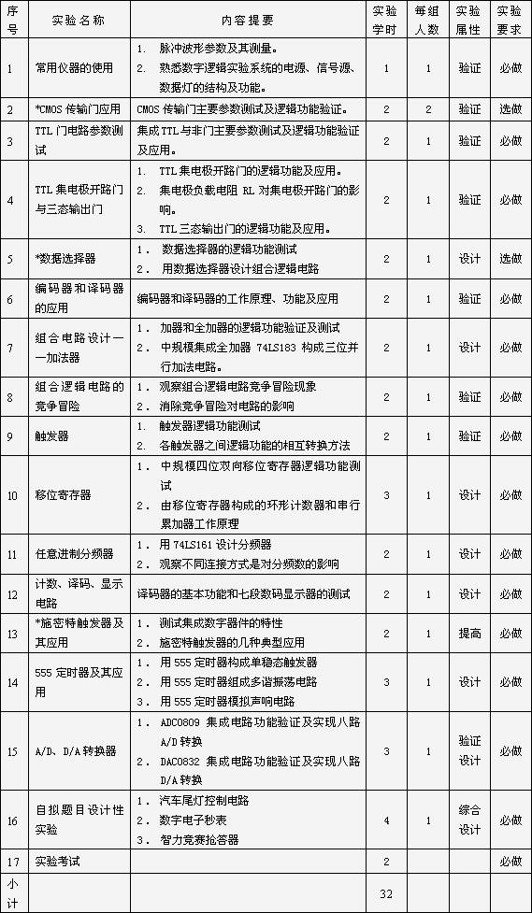
注：表中带“*”号的为选做内容。

七、作业要求
对作业的基本要求是：巩固对基本概念、基本理论的理解，并增强对数字系统中出现的工程实际问题的分析与设计能力，为以后专业课的学习打下良好的基础。
作业内容要覆盖课程的基本内容、重点内容及部分难点内容，作业基本为每周布置一次，一般每次2-5题，每周批改一次。要求学生课外要复习课堂的内容，独立完成作业，最好能就课堂相关的内容再看一本参考书。

八、考核方式与要求
1.知识考核
占总成绩的80%，主要采用期末书面考试的方式评定，期末考试采用闭卷考试。
2.能力考核
平时占总成绩的20%，根据作业、质疑、课堂讨论和出勤情况评定。
实验单独设课，单独算成绩（按实验态度、操作技能、实验报告等进行评定）。
实训两周，单独算成绩（按实训态度、实训准备、实训操作技能、实训报告等进行评定）。
九、教材与主要参考书
1.推荐教材：
[1] 阎石．数字电子技术基础（第五版）[M]．高等教育出版社，2006
2.主要参考书：
[1] 康华光．电子技术基础：数字部分．4版[M]．高等教育出版社，2000
[2] 杨志忠．电子技术基础．2版[M]．高等教育出版社，2004
[3] Sung-Mo Kang,Yusuf Leblebici．CMOS数字集成电路-分析与设计．3版[M]．王志功译．北京：电子工业出版社，2005
[4] 孙津平．数字电子技术[M]．西安电子科技大学出版社,2001

